**ТЕХНИЧЕСКОЕ ЗАДАНИЕ  
 на изготовление и поставку полиэтиленовых пакетов**

Настоящее техническое задание определяет требования, предъявляемые к изготовлению и поставке фирменной продукции (полиэтиленовые пакеты) с символикой АО «Балтийский завод».

1. **Вид продукта** – полиэтиленовый пакет.
2. **Наименование работ:** изготовление и поставка полиэтиленовых пакетов с символикой АО «Балтийский завод».
3. **Тираж:** 350 штук (380х500 мм) и 200 штук (300х400 мм).
4. **Основные требования**:

* Материал: пленка высокой плотности;
* Усиленная ручка;
* Формат: 380х500 мм, ориентация – вертикальная;
* Изображение на одной стороне (логотип и очертание ледокола);
* Цвет: темно-синий; логотип и очертание ледокола – серебро.

1. **Пример пакета:**

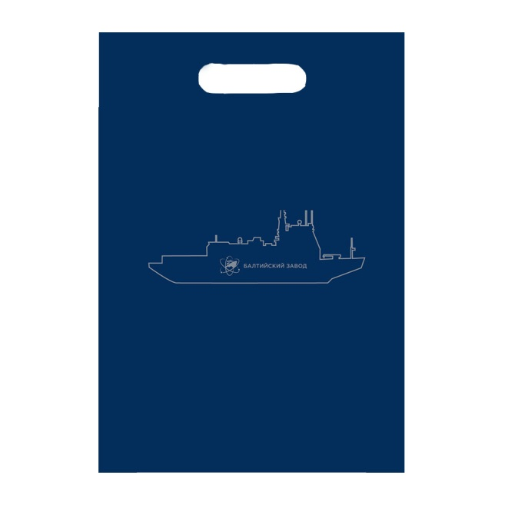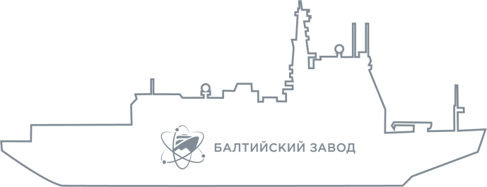

1. **Все необходимые материалы будут предоставлены в рабочем порядке.**
2. **Срок изготовления:** до 13.12.2024
3. **Доставка:** бесплатная (за счет Исполнителя) по адресу Заказчика (СПб, Косая линия, д. 16)

Начальник организационного отдела Е.А. Беленинова